Учебно-методический центр по гражданской обороне,
чрезвычайным ситуациям и пожарной безопасности
Красноярского края



Памятка

ЗАХВАТ И ОСВОБОЖДЕНИЕ ЗАЛОЖНИКОВ



Красноярск 2011
Уважаемые граждане!

Просим вас прочесть памятку,

ознакомить с ней родных и знакомых.

ЗАХВАТ ЗАЛОЖНИКОВ:
КАК РЕШАЕТСЯ ПРОБЛЕМА ПО ИХ ОСВОБОЖДЕНИЮ
Влияние "дикого Запада" неумолимо распространяется на наше любимое Отечество, неся с собой больше отрицательного, чем положительного. Среди проблем, рассматриваемых нами, наиболее болезненной является шантаж с захватом заложников (по американской терминологии - "кид-нэппинг"
kidnap (англ.)- украсть ребенка; насильно или обманом похитить кого-либо.
Ситуация может обостриться под воздействием какого-нибудь глупого, а поэтому непредсказуемого случая, в результате чего заложник может серьезно пострадать. Если кого-либо из ваших близких захватили в качестве заложника и как условие его освобождения требуют совершения каких-то действий, прежде всего убедитесь, что он жив и невредим. Вряд ли вам представят возможность лично увидеться с захваченным, но поговорить с ним по телефону просто необходимо. При этом шантажисту следует твердо заявить, что ни о чем с ним вести переговоры не будете, пока не поговорите с заложником. Ведя разговор, во-первых, убедитесь, что на другом конце провода действительно тот человек, о котором идет речь. Наша телефонная связь несовершенна, и не всегда можно опознать по голосу даже очень близкого человека, поэтому в разговоре постарайтесь получить информацию, которая убедит вас в том, что это действительно он.
Во-вторых, ведите разговор таким образом, чтобы убедиться, что вы общаетесь с живым человеком, а не магнитофонной записью.
В-третьих, постарайтесь успокоить заложника, сказав, что вы предпримите все от вас зависящее, чтобы освободить его как можно быстрее.
В-четвертых, поинтересуйтесь, все ли у него в порядке, как с ним обращаются, не причинили ли какого-либо вреда.
В-пятых, убедите его в том, что лучше будет, если он не станет предпринимать каких-либо активных действий, чтобы не обострить ситуацию и не навредить себе.
И, наконец, в-шестых, ни в коем случае не пытайтесь даже косвенно выяснить, кто его захватил и где он находится. Такого рода любопытство может очень дорого стоить.
После этого можно выслушать шантажиста, его условия. Скорее всего, речь пойдет об определенной сумме денег в рублях или валюте. Независимо от того, есть ли у вас в наличии такая сумма или нет, постарайтесь попросить отсрочки в платеже, мотивируя тем, что в данный момент под рукой нет таких денег (за исключением ситуации, когда вам тут же говорят, что данная сумма денег лежит у вас в нижнем ящике письменного стола).
Если переговоры идут при личной встрече, попросите повторной встречи, если по телефону - повторного звонка. А за это время следует быстро решить, что делать: выполнить условия преступника, ни к кому за помощью не обращаясь, или все же прибегнуть к помощи правоохранительных органов или частной фирмы (имейте в виду, что в настоящее время не все фирмы, берущиеся за решение подобного рода задач, действительно могут их решать).
Как показывает мировой опыт, шантажирующий дает отсрочку на очень непродолжительное время, и уж если вы решились обратиться за помощью к профессионалам, то следует делать это сразу же, так как для разработки плана совместных действий и подготовки группы, специализирующейся на освобождении заложников, необходимо некоторое время.
Лучше всего сделать это немедленно, но по телефону, поскольку не надо исключать возможность установления наблюдения за вашими перемещениями с момента контакта с шантажистами.
Будьте готовы к тому, что при повторном звонке вам могут уверенным голосом заявить, что абсолютно точно знают о том, что вы звонили в полицию и просили о помощи. При личной встрече такой вопрос тоже может быть задан, и здесь дело осложняется тем, что по телефону вас только слышат, а при личной встрече еще и видят. Нужно быть психологически готовым к таким вопросам. Тут для уверенности в себе может помочь то, что такого рода вопросы, совершенно однозначно, не что иное как попытка взять вас "на пушку". Дело в том, что у наших доморощенных шантажистов пока нет такой техники, которая позволяла бы им решать столь сложные технические задачи, как прослушивание вашего телефона (на "черном рынке" в Москве стоимость одного "клопа" для подслушивания колеблется от 25 до 250 долларов, так что пока для них овчинка не стоит выделки), хотя сейчас техника развивается стремительно.
Если очередной разговор по телефону с человеком, захватившим вашего близкого в качестве заложника, будет происходить в присутствии сотрудников правоохранительных органов, постарайтесь заранее оговорить с ними схему и различные варианты разговора с преступником. Это исключит возможность задержек при ответах на вопросы, и на том конце провода не возникнет подозрения, что вы после каждого вопроса получаете от кого-то консультацию по поводу того, что и как ответить. Нередко бывает, что шантажирующий требует любой ценой ускорить время обмена. В таком случае постарайтесь, не теряя самообладания, убедить его в том, что предпринимается все возможное, но по не зависящим от вас обстоятельствам вы пока не готовы дать то, чего от вас ждут. Главное, не забудьте напомнить этому человеку, что в благополучном исходе дела вы заинтересованы гораздо больше, чем он. Можете аргументировать невозможность добыть за такое время запрошенной суммы тем, что человек, у которого вы хотели получить деньги, в данный момент находится в командировке и вернется через несколько дней, но, даже не дожидаясь его возвращения, вы пытаетесь найти эти деньги по другим каналам. Вполне возможно, что пауза, которую вы выторгуете, позволит более качественно подготовить операцию по освобождению заложника, повысит гарантию его безопасности.
Когда будете договариваться о том, куда и в какое время принести то, что требует вымогатель, поставьте условие - это возможно только в том случае, если у вас будут гарантии, что заложнику ничего не угрожает. Либо это будет взаимообмен, либо прежде, чем передать деньги, вы получите информацию, что заложник в данный момент уже находится в безопасном месте. Понятно, что на деле все гораздо сложнее, чем на словах, но ведь и похититель заинтересован в получении ваших денег. Конечно, инициатива принадлежит ему, но далеко не по всем вопросам следует идти у него на поводу. Чем тверже и разумнее будет ваша позиция, тем больше шансов на благоприятный исход операции.
Не следует забывать, что как только вы выполните их требование, заложник перестанет быть нужным как приманка или, вернее, поводок для вас. Освободившись, он становится обладателем определенной информации и из заложника может превратиться в свидетеля, причем весьма опасного.
Если вы доверились правоохранительным органам, строго следуйте их указаниям и тому плану, который они разработали. Знайте, что малейшее отклонение от первоначально разработанного плана по вашей вине, проявление ненужной инициативы может существенно затруднить или сделать невозможным освобождение заложника.
Если же вы решили действовать без посторонней помощи, обратите внимание на условия, на которых предполагается передача денег: будет ли это передача из рук в руки или вам предложат оставить их в определенном месте и в указанное время. Одно дело в достаточно людном месте и в светлое время суток, другое - вечером или ночью, да еще и в уединенном месте. Короче говоря, будьте готовы к разного рода неожиданностям.
Наличие при себе крупной суммы денег, да еще в уединенном месте, резко снижает степень вашей собственной безопасности, хотя, когда речь идет об освобождении близкого человека, вряд ли кто об этом будет задумываться. Можно предложить массу вариантов, как снизить угрозу лично для вас, но все равно очень многое будет зависеть только от вашего самообладания и смекалки.
Помните главное: как только вы передали деньги, постарайтесь приложить максимум усилий для того, чтобы как можно скорее оказаться подальше от злоумышленников.

Рассмотрим другой вариант: вы сами оказались заложником. Как быть?
Находясь в условиях резкого ограничения свободы перемещения и отсутствия средств связи, не зная, как развиваются события, трудно принимать решения. Конечно, идеальным вариантом было бы еще до вашего "пленения" в деталях договориться с близкими о том, как им вести себя в такой ситуации, но вряд ли кто-то будет это делать. Оправдывая свою непредусмотрительность, мы часто ссылаемся на поговорку: "Кабы знал, где упал, так соломки б постлал".
Итак, вас похитили. Вступая в контакт с близкими, постарайтесь их успокоить и объяснить, что от того, насколько правильно они будут действовать, зависит благоприятный исход дела. Если преступник требует большой суммы денег, найдите возможность объяснить близким, где и у кого их можно достать, не объясняя при этом, для чего они нужны. Оговорите, как им объяснить на вашей работе - почему вас нет и как долго вы будете отсутствовать.
Постарайтесь сразу же, еще перед звонком родственникам, убедить задер-жавшего вас человека в том, что он предлагает совершено нереальный для выкупа срок. Попробуйте убедить его в том, что вас нет того, о чем он просит, и вас следует отпустить с миром. Вряд ли он на это пойдет. При попытке оказания мер физического воздействия заявите, что в подобных условиях вообще ничего не будете предпринимать для выполнения требований шантажиста. Убедите его, что рук распускать не стоит.
| Постоянно контролируйте ситуацию, не выпуская из поля зрения ни одной мелочи: меняется ли настроение преступников, причины этих изменений, как проходят обсуждения различных вопросов между участниками похищения. Даже если вы лишены возможности слышать то, о чем они говорят, но имеете возможность видеть, обратите внимание на их эмоциональное состояние, на то, кто и каким выражением лица посматривает в вашу сторону, насколько активнее и агрессивнее стала жестикуляция и многое другое.
Не рискуйте без необходимости, постарайтесь все решить мирным путем. Но если появится шанс избавиться от общества, которое вряд ли доставляет вам эстетическое наслаждение, не упустите его. При этом следует действовать быстро и решительно, поскольку любое промедление лишит вас возможности освобождения, а преступники усилят режим охраны и вряд ли вам представится еще один шанс. Как только освободитесь, сразу же дайте знать об этом своим близким, позвонив им или кому-либо из знакомых. Это необходимо уже в интересах близких, их безопасности, да и сохранности ваших денег, если они подготовлены для передачи в обмен на вас.
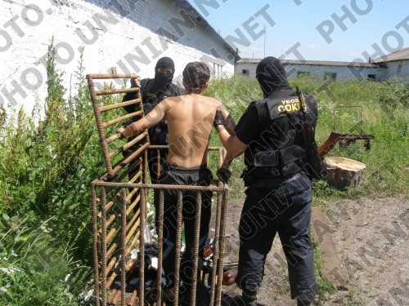

Что можно порекомендовать потенциальным жертвам?
Главное - это осмотрительность в выборе коммерческих партнеров, сохранение в тайне материального положения и доходов. Следует проявлять осторожность в общении с незнакомыми людьми, своевременно улавливать повышенный интерес к вам, вашим родным и коллегам.
Похищают людей чаще всего утром, при выходе из дома. Свидетелей, как пра-вило, не бывает, поскольку все происходит очень быстро. Содержат похищенных обычно в снятых на время квартирах, складских помещениях, иногда в офисах.

Основные правила поведения заложников, выработанные западными специалистами на основании многолетнего опыта
Правило первое
В заложники лучше не попадать. Отправляясь в путешествие или деловую поездку, учитывайте политическую обстановку в регионах, Прежде всего избегайте стран с нестабильными режимами и стран, где различные группировки ведут политическую борьбу непарламентскими методами. Отказ от поездок в зоны конфликтов значительно снизит риск. Захват заложников - любимое средство исламских группировок и сепаратистов всех мастей. Прежде чем ехать в Индию, Ливан, Югославию и другие неблагополучные в этом отношении страны, подумайте, так ли уж необходима эта поездка.
Правило второе
Если вы все-таки оказались в руках террористов, помните, что не следует предпринимать каких-либо действий, способных вызвать у террористов раздражение. Не оказывайте сопротивления, не реагируйте на действия террористов в отношении других заложников. Чтобы ни происходило, соблюдайте спокойствие. Попытки вступать с террористами в дискуссии на морально-этические темы не рекомендуются. Не задавайте лишних вопросов, выполняйте их требования и старайтесь не показывать им своего страха. Терпите лишения без жалоб, стонов и оскорблений.
Правило третье
Не следует пытаться каким-либо образом дать о себе знать на волю. В случае провала террористы расценят это как оказание сопротивления, и в лучшем случае это приведет к ухудшению условий содержания. Старайтесь выказать террористам полную лояльность в соблюдении режима содержания - это, в свою очередь, может привести к его смягчению. Находясь в заложниках, следует понимать, что заключение может продолжаться довольно долго (история знает примеры, когда заложники находились в плену в течение многих лет), и поэтому ваша основная задача - сохранить жизнь и здоровье.
Плохо, если вас захватили для политического шантажа. В таких случаях правительства большинства стран отказываются от переговоров, чтобы не давать повода для повторения подобных акций. Но если вас захватили с целью получить выкуп, вам повезло.
Правило четвертое
Не скупитесь на обещания. Но при этом учитывайте, что если вас захватили ради выкупа, то террористы неплохо осведомлены о ваших делах, поэтому не давайте нереальных обязательств. Рано или поздно может наступить момент, когда все, в том числе И жизнь, окажется ненужным и бессмысленным. Тогда необходимо сосредоточиться на своем физическом и психическом состоянии. Не позволяйте себе падать духом. Используйте любую возможность поговорить с самим собой о своих надеждах, о семье, которая ждет вас.
Находясь в неволе, очень важно соблюдать личную гигиену и, если позволяет ситуация, делать зарядку, успокаиваться и расслабляться с помощью медитации, решать воображаемую проблему, стараться вспомнить стихотворения, которые учили в школе. Верующим помогает религия.
Много значат также оптимизм и чувство юморa, которые помогают справиться с апатией и депрессией. Пережитое может сильно повлиять на психику заложника: чувствo вины и стыда за свое поведение у террористов, утрата самоуважения из-за нерационального поведения, ночные кошмары, критика со стороны тех, кто не испытал этого на себе, сложности в сексуальных и межличностных отношениях, падение работоспособности, боязнь всего. Знайте, что это - типичная реакция и потребуется немало времени, чтобы вы пришли в норму.

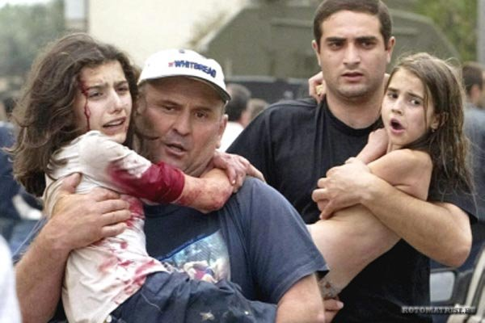

«Мы приняли на себя ответственность за обеспечение безопасности людей, попавших в экстремальные условия, и, видит Бог, мы сделаем для этого все возможное…» С.К.Шойгу

Как нас найти:

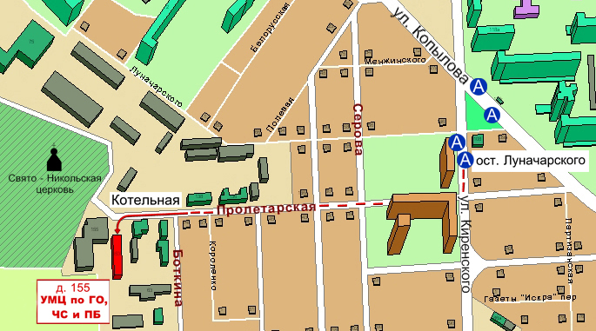

660100, г. Красноярск, ул. Пролетарская,155
Остановка транспорта ул. Луначарского
Автобусы 46, 36, 83, 2, 91, 89, 80, 12, троллейбус 5

Как с нами связаться:
т. (391)2 43-85-29
т/ф. (391) 243-85-38
web: http://www.krsk.m4c.ru
e-mail: umc@m4c.ru, umc24@bk.ru, umc24@mail.ru

